Fakultät Verkehrswissenschaften „Friedrich List“ , Institut - Lehrstuhl

Studien-/Diplom-/Masterarbeit
TITEL DER ARBEIT (entsprechend Themenblatt)

eingereicht von Vorname und Name des Verfassers
geb. am: ……………….. in:………………………….

Betreuer/in:
- Titel und Name des 1. Prüfers
- Titel und Name des 2. Prüfers/Betreuers
- ggf. Titel und Name eines Praxisbetreuers / Dienststelle

Dresden, den…………………. ................................................
Unterschrift der Diplomandin/
des Diplomanden

oder wie Muster für Gestaltung der Titelseite entsprechend Richtlinie zur Anfertigung

Unterlagen entsprechend Punkt 8 der Richtlinie zur Anfertigung

Inhaltsverzeichnis
Inhaltsverzeichnis II
Abbildungsverzeichnis III
Tabellenverzeichnis IV
Abkürzungs- und Symbolverzeichnis V
1 Einleitung 1
2 Hauptteil 2
2.1 Überschrift 2 2
2.1.1 Überschrift 3 3
3 Fazit 5
4 Literaturverzeichnis 6

Abbildungsverzeichnis
Abb. 1 Beyerbau 2
Abb. 2 Chemiebau 2
Abb. 3 Rektorat 3

Tabellenverzeichnis
Tab. 1 Preis / Leistung 3

Abkürzungs- und Symbolverzeichnis
B.Sc. | Bachelor of Science
M.Sc. | Master of Science

Einleitung

Hauptteil

Überschrift 2
Ich bin Blindtext. Von Geburt an. Es hat lange gedauert, bis ich begriffen habe, was es bedeutet, ein blinder Text zu sein: Man macht keinen Sinn. Man wirkt hier und da aus dem Zusammenhang gerissen. Oft wird man gar nicht erst gelesen. Aber bin ich deshalb ein schlechter Text? Ich weiß, dass ich nie die Chance haben werde, im Stern zu erscheinen. Aber bin ich darum weniger wichtig? Ich bin blind! Aber ich bin gerne Text. Und sollten Sie mich jetzt tatsächlich zu Ende lesen, dann habe ich etwas geschafft, was den meisten »normalen« Texten nicht gelingt.
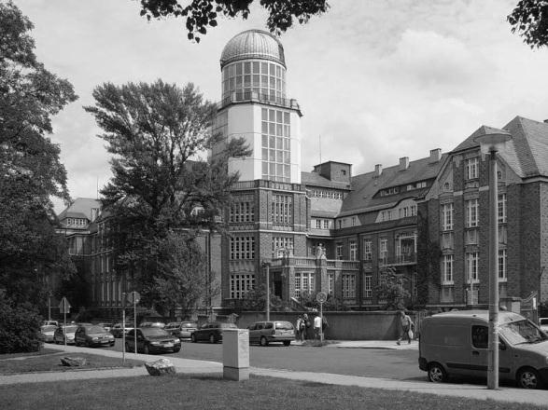
Abb. 1 Beyerbau
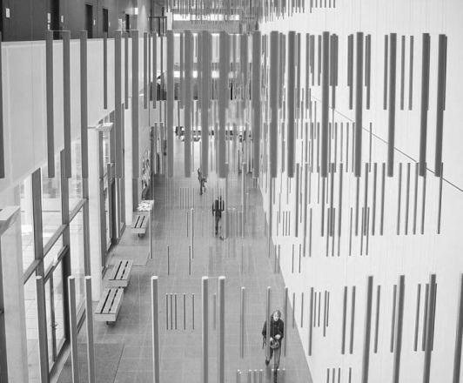
Abb. 2 Chemiebau

Überschrift 3
Ich bin Blindtext. Von Geburt an. Es hat lange gedauert, bis ich begriffen habe, was es bedeutet, ein blinder Text zu sein: Man macht keinen Sinn. Man wirkt hier und da aus dem Zusammenhang gerissen. Oft wird man gar nicht erst gelesen. Aber bin ich deshalb ein schlechter Text? Ich weiß, dass ich nie die Chance haben werde, im Stern zu erscheinen. Aber bin ich darum weniger wichtig? Ich bin blind! Aber ich bin gerne Text. Und sollten Sie mich jetzt tatsächlich zu Ende lesen, dann habe ich etwas geschafft, was den meisten »normalen« Texten nicht gelingt. (Dresden, 2011 S. 1)
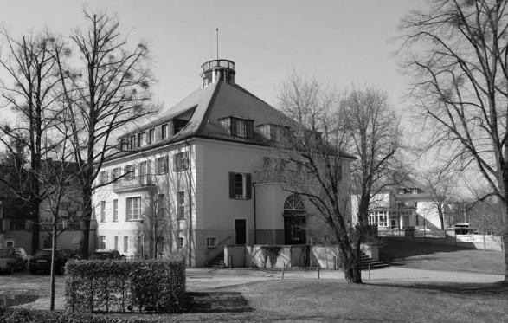
Abb. 3 Rektorat

Unterpunkt a
Unterpunkte erscheinen nicht im Inhaltsverzeichnis. Über Verweise – Inhaltsverzeichnis – Inhaltsverzeichnis einfügen – Ebenen anzeigen kann leicht die Tiefe der Gliederungsebenen den eigenen Bedürfnissen angepasst werden.

Unterpunkt b
Hier steht eine Beispieltabelle, um das Tabellenverzeichnis zu demonstrieren. Alle Abbildungen und Tabellen müssen unbedingt über Verweise – Beschriftung einfügen nummeriert und benannt werden, um ordnungsgemäß im Abbildungs- bzw. Tabellenverzeichnis aufzutauchen.
Eigenschaften | Produkt 1 | Produkt 2 | Produkt 3
Preis | 10 | 5 | 5
Leistung | 5 | 5 | 10
Tab. 1 Preis / Leistung

Unterpunkt c
Weit hinten, hinter den Wortbergen, fern der Länder Vokalien und Konsonantien leben die Blindtexte. Abgeschieden wohnen sie in Buchstabhausen an der Küste des Semantik, eines großen Sprachozeans. Ein kleines Bächlein namens Duden fließt durch ihren Ort und versorgt sie mit den nötigen Regelialien. Es ist ein paradiesmatisches Land, in dem einen gebratene Satzteile in den Mund fliegen. Nicht einmal von der allmächtigen Interpunktion werden die Blindtexte beherrscht - ein geradezu unorthographisches Leben. Eines Tages aber beschloss eine kleine Zeile Blindtext, ihr Name war Lorem Ipsum, hinaus zu gehen in die weite Grammatik. Der große Oxmox riet ihr davon ab, da es dort wimmele von bösen Kommata, wilden Fragezeichen und hinterhältigen Semikola, doch das Blindtextchen ließ sich nicht beirren. Es packte seine sieben Versalien, schob sich sein Initial in den Gürtel und machte sich auf den Weg. Als es die ersten Hügel des Kursivgebirges erklommen hatte, warf es einen letzten Blick zurück auf die Skyline seiner Heimatstadt Buchstabhausen, die Headline von Alphabetdorf und die Subline seiner eigenen Straße, der Zeilengasse. Wehmütig lief ihm eine rhetorische Frage über die Wange, dann setzte es seinen Weg fort. Unterwegs traf es eine Copy. Die Copy warnte das Blindtextchen, da, wo sie herkäme wäre sie zigmal umgeschrieben worden und alles, was von ihrem Ursprung noch übrig wäre, sei das Wort "und" und das Blindtextchen solle umkehren und wieder in sein eigenes, sicheres Land zurückkehren. Doch alles Gutzureden konnte es nicht überzeugen und so dauerte es nicht lange, bis ihm ein paar heimtückische Werbetexter auflauerten, es mit Langue und Parole betrunken machten und es dann in ihre Agentur schleppten, wo sie es für ihre Projekte wieder und wieder missbrauchten. Und wenn es nicht umgeschrieben wurde, dann benutzen sie es immer noch (Benutzer:Guenson, 2011).

Fazit
Ich bin Blindtext. Von Geburt an. Es hat lange gedauert, bis ich begriffen habe, was es bedeutet, ein blinder Text zu sein: Man macht keinen Sinn. Man wirkt hier und da aus dem Zusammenhang gerissen. Oft wird man gar nicht erst gelesen. Aber bin ich deshalb ein schlechter Text? Ich weiß, dass ich nie die Chance haben werde, im Stern zu erscheinen. Aber bin ich darum weniger wichtig? Ich bin blind! Aber ich bin gerne Text. Und sollten Sie mich jetzt tatsächlich zu Ende lesen, dann habe ich etwas geschafft, was den meisten »normalen« Texten nicht gelingt.

Literaturverzeichnis
Benutzer:Guenson. 2011. Wikipedia. [Online] 23. November 2011. [Zitat vom: ] http://de.wikipedia.org/wiki/Benutzer:Guenson/Bilder.
Dresden, TU. 2011. Innovation hat Tradition. Dresden : s.n., 2011. S. 1

so, wie es allgemein üblich oder gewöhnlich ist oder als üblich und gewöhnlich gesehen wird

